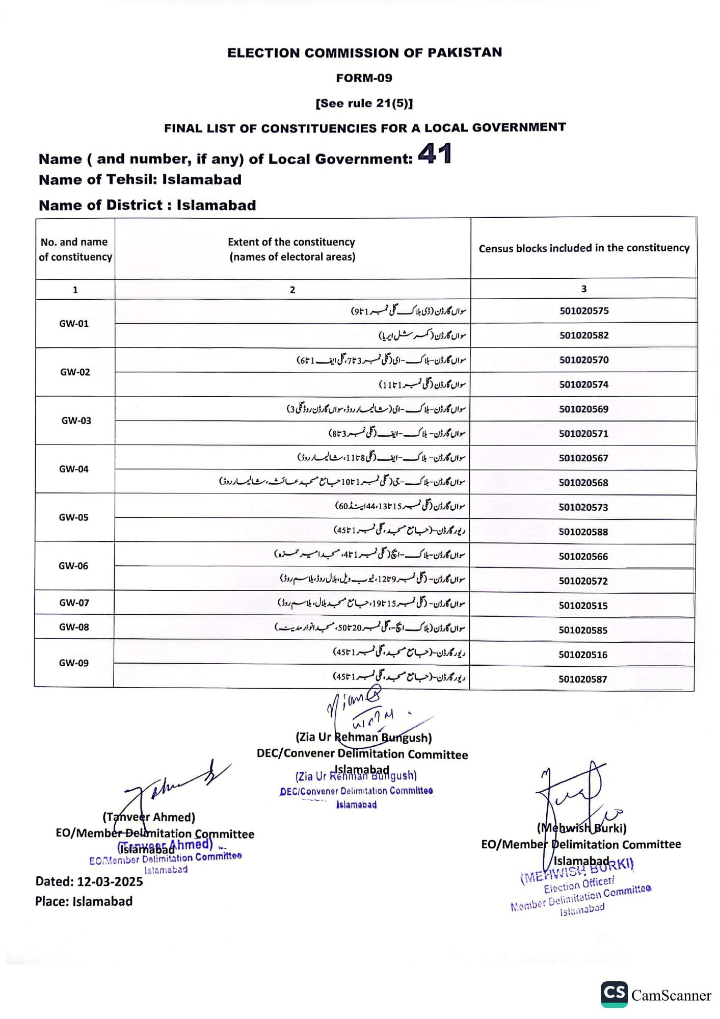
ELECTION COMMISSION OF PAKISTAN
FORM-09
See rule 21(5)]
FINAL LIST OF CONSTITUENCIES FOR A LOCAL GOVERNMENT
Name (and number, if any) of Local Government: 41
Name of Tehsil: Islamabad
Name of District: Islamabad
No. and name of constituency
Extent of the constituency (names of electoral areas)
Census blocks included in the constituency
1
GW-01
GW-02
GW-03
GW-04
GW-05
GW-06
GW-07
GW-08
GW-09
2
سواں گارڈن (ڈی بلاک گلی نمبر 1 تا 9)
سواں گارڈن (کمرشل ایریا)
سواں گارڈن بلاک-ای (گلی نمبر 3 تا 7 ، گلی ایف 1 تا 6)
سواں گارڈن (گلی نمبر 1 تا 11)
سواں گارڈن - بلاک - ای (شالیمار روڈ، سواں گارڈن روڈ گلی 3) سواں گارڈن - بلاک - ایف (گلی نمبر 3 تا 8) سواں گارڈن - بلاک - ایف (گلی 8 تا 11 ، شالیمار روڈ)
سواں گارڈن- بلاک - جی (گلی نمبر 1 تا 10 جامع مسجد عائشہ ، شالیمار روڈ)
سواں گارڈن (گلی نمبر 15 تا 44،13 اینڈ (60)
ریور گارڈن (جامع مسجد گلی نمبر 1 تا 45)
سواں گارڈن - بلاک - ایچ (گلی نمبر 1 تا 4، مسجد امیر حمزه)
سواں گارڈن (گلی نمبر 9 تا 12، ٹیوب ویل، ہلال روڈ، بلاسم روڈ)
سواں گارڈن - (گلی نمبر 15 تا 19 ، جامع مسجد بلال، بلاسم روڈ )
سواں گارڈن (بلاک ایچ ، گلی نمبر 20 تا 50، مسجد انوار مدینہ)
ریور گارڈن (جامع مسجد گلی نمبر 1 تا 45)
ریور گارڈن (جامع مسجد گلی نمبر 1 تا 45)
(Tanveer Ahmed)
EO/Member Delimitation Committee (Islamab5ahmed)
EO Member Delimitation Committee
Dated: 12-03-2025
Islamabad
Place: Islamabad
Miame
(Zia Ur Rehman Bungush)
DEC/Convener Delimitation Committee
Islamabadgush)
(Zia Ur Rehman
DEC/Convener Delimitation Committee
Islamabad
3
501020575
501020582
501020570
501020574
501020569
501020571
501020567
501020568
501020573
501020588
501020566
501020572
501020515
501020585
501020516
501020587
(Mehwish Burki)
EO/Member Delimitation Committee
Islamabad
(MEHWISY BURKI)
Election Officer/
Member Delimitation Committee
Islamabad
CS CamScanner

